1 基础知识题
  - 请解释 SOC、 SOH、 SOP、 RUL 这四个概念的含义，并说明它们之间的联系与区别。
  - （检索）
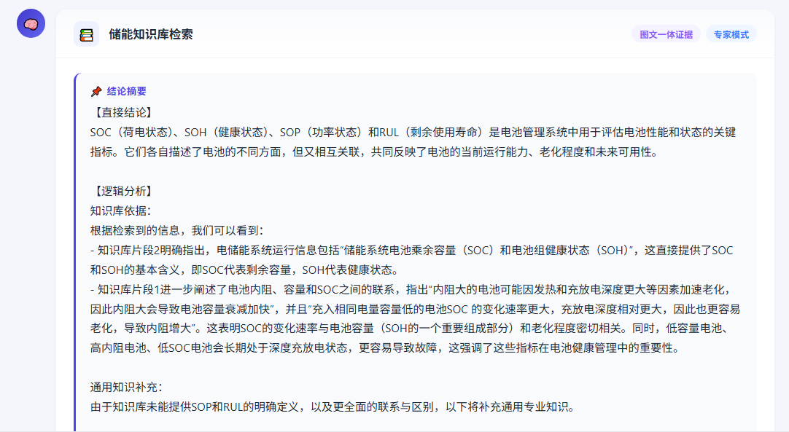
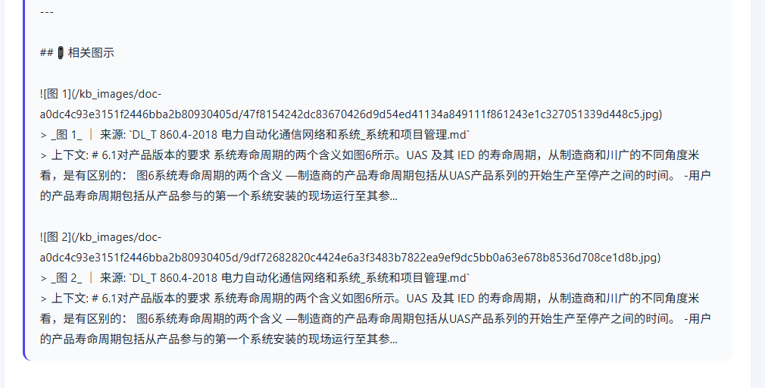
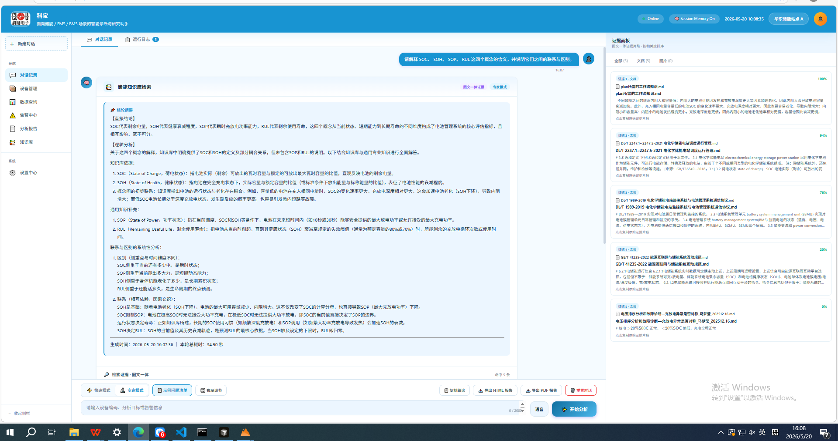
存在的问题：回答准确，可读性强。但是 相关图示 部分，图像展示有问题
已改（让检索到的图像需要传给LLM进行分析，之前只是展示在前端但是不进入LLM分析）

1.2 什么是电池的容量衰减、内阻增长和极化增强？这三者分别更容易在什么观测信号中体现出来？

1.2 为什么不能只根据某一次充放电的放出电量，就直接判断电池的真实可用容量？

1.3 请解释 OCV、端电压和过电位之间的关系，并说明为什么在动态工况下端电压不能直接等同于 OCV
1.4 什么是“一致性异常”？在电池系统中，单体电压一致性变差可能对应哪些不同层面的原因？

2 方法理解题
2.1 对于非恒倍率、且并非满充满放的运行数据，为什么容量估计会比实验室标准工况更困难？请从数据覆盖范围、工况扰动和可辨识性三个角度说明。
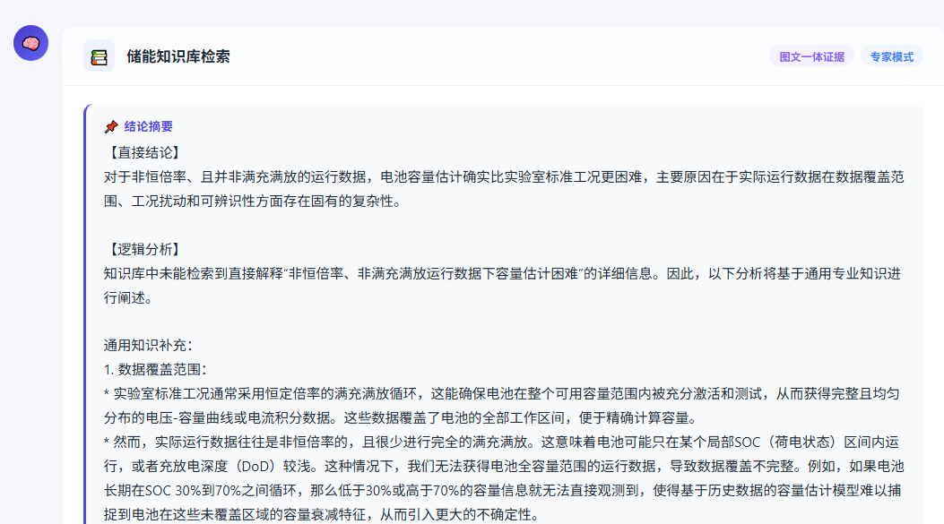
2.2 为什么说只依赖黑箱数据驱动方法，往往难以在电池场景中获得稳定、可解释的结果？请结合机理增强特征的作用进行说明。

2.3 在电池状态估计中，为什么“估计精度”可能存在一个理论或实践上的上限，而不是模型越复杂就一定越准？

2.4 请比较基于规则库的方法与基于监督学习的方法在电池研究助手中的优缺点，特别是从
可解释性、扩展性、数据需求和维护成本几个方面展开。

2.5 为什么在很多实际场景里，片段化的电压区间对齐分析会比“等待完整充放电再分析”更
有工程价值？它的代价和局限是什么？

3 推理分析题
3.1 某电芯在多个循环中表现为：中段电压平台差异不大；放电末端电压更早塌陷；高倍率下压降更明显；低倍率下容量差异相对较小。请分析这更可能说明什么问题，并给出你的推理链条。
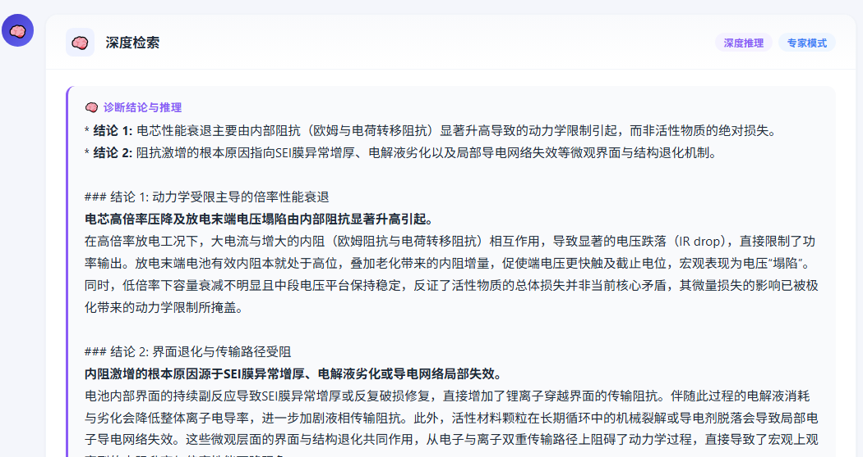
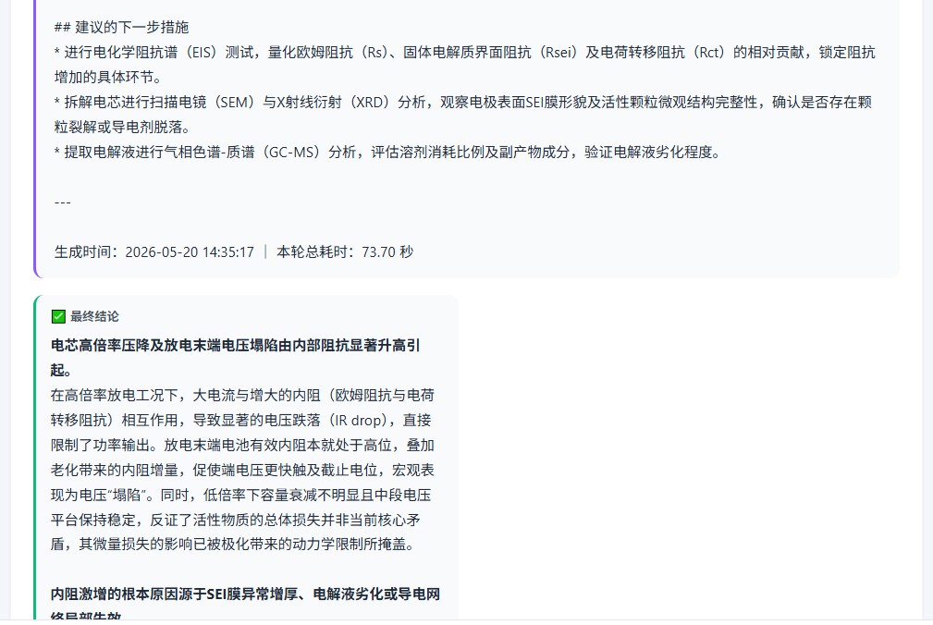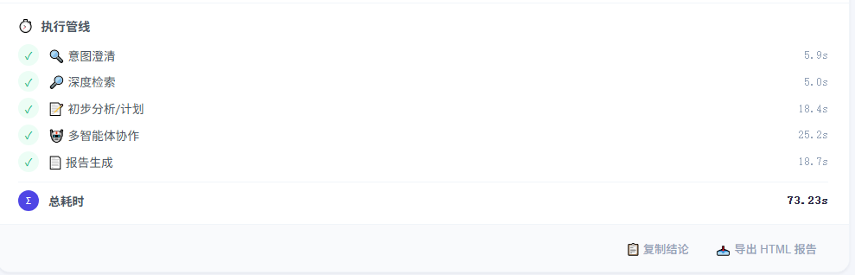

3.2 某些运行片段中，两个电芯在相同电压窗口下对应的相对容量比值明显偏离，但温度和倍率并不完全一致。请分析这里的结论为什么不能直接下，以及还需要补充哪些信息。

3.3 一个模型在训练集和公开测试集上表现都很好，但在真实运行数据上经常给出过度自信的结论。请分析可能的原因，并说明问题更可能出在数据、建模还是评估环节。

3.4 同样是电压异常偏低，可能来自容量衰减、内阻升高、温度影响、 SOC 初值偏差，甚至传感器问题。请说明如何组织一个合理的“替代解释优先级”。

3.5 某研究者希望只用 V、 I、 T 信号构建运维算法，同时兼顾状态估计、异常分析和机理解释。请分析这种思路为什么有吸引力，以及最大的技术难点在哪里。

4 应用建议题
4.1 你目前只有一批实际运行数据，特点是：电流持续波动；不是满充满放；充电段少，放电段多；越接近充放末端倍率越大。如果目标是做容量相关分析，你会建议先从哪几个步骤开始？
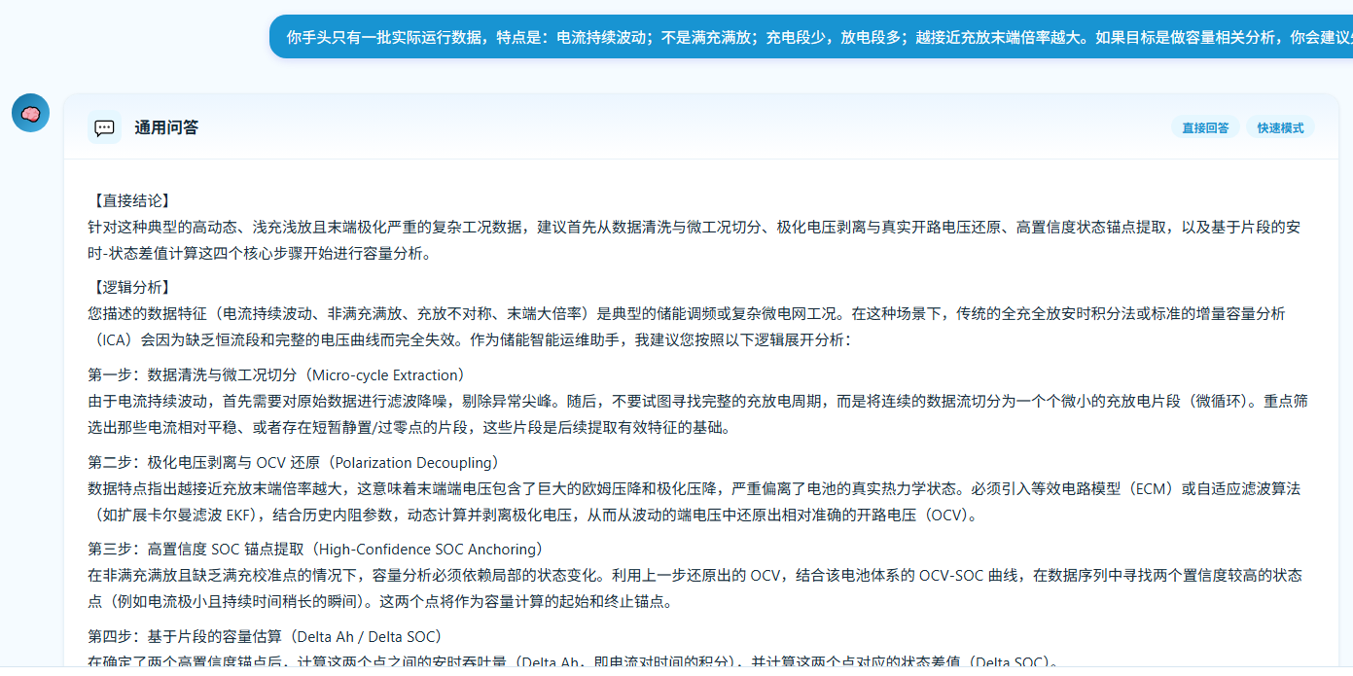

4.2 如何区分夏季与冬季容量差异是源于温度影响还是真实老化？给出2种分析方法。
4.3 在缺少完整充放电配对的情况下，如何验证估算出的放电容量是否可信？给出1个工程上可行的办法。

